Medicininė spintelė prie lovos su staliuku- ARCA
- Paskirtis - Spintelė, skirta naudoti prie paciento lovos, laikyti daiktus. (1)
- Spintelės rėmas plieninės konstrukcijos, su atspariu korozijai, braižymui, dezinfekcinėms medžiagoms polimeriniu padengimu. (2)
- Spintelė su stalčiumi, atvira niša ir skyriumi už durelių. Stalčius ir durelės atsidaro iš dviejų pusių. (3)
- Rankena stūmimui bei rankšluosčio pakabinimui.
- Rakinamos spintelės durys. Durelės su magnetiniu pritraukimu.
- Spintelė su atlenkiamu maitinimo staliuku. Atlenkiamo staliuko aukštis reguliuojamas dujinės spyruoklės pagalba, ribose nuo 750 mm iki 1010 mm. (4)
- Atlenkiamas staliukas turi fiksavimo mechanizmą (rankenėlė), apsaugantį nuo iškritimo. (5)
- Atlenkiamas staliukas turi 10 mm aukščio kraštų paaukštinimą, staliukas suglaudžiamas prie spintelės šono po spintelės stalviršiu. (6)
- Staliukas su reguliuojamu posvyrio kampu- 60 laipsnių. (7)
- Spintelės ir atlenkiamo staliuko stalviršiai pagaminti iš atsparios drėgmei, dezinfekcinėms medžiagoms, subraižymui ir UV spinduliams aukšto slėgio laminato plokštės. (8)
- Spintelės stalčių korpusas ir durelės pagaminti iš atsparios drėgmei, dezinfekcinėms medžiagoms, subraižymui ir UV spinduliams aukšto slėgio laminato plokštės, kurios storis 6 mm. Plokštės spalva derinama su perkančiąja organizacija (derinimui pateikiama 12 skirtingų spalvų paletė apčioje). (9)
- Spintelės stalčiaus vidinis įdėklas išimamas, lengvai plaunamas, pagamintas iš plastiko, atsparus dezinfekcinėms medžiagoms.
- Stalčius turi apsaugą nuo iškritimo pilnai ištraukus-guoliniai bėgeliai. (10)
- Spintelė simetrinė - stalčius ir spintelės durelės atsidaro iš abiejų baldo pusių.
- Spintelės stalčius ir durelės turi užapvalintas rankenėles. Spintelės šone yra laikiklis rankšluoščio pakabinimui. (11)
- Spintelė su keturiais dvigubais 50 mm diametro skersmens ratukais. Ratukai manevringi, 2 ratukai su stabdžiais. (12)
- Galima baldo paviršius valyti ir dezinfekuoti, naudojant cheminės dezinfekcijos preparatus.
- Spintelės viršutinės plokštumos (stalviršio) ir reguliuojamos padėties staliuko su tvirtinimo mechanizmu paviršiai neturi sunkiai išvalomų vietų.
- Pridedama vartotojo instrukcija lietuvių kalba.
- CE ženklinimas. Garantija 24 mėnesiai.

Spintelės techniniai parametrai: (13)
Spintelės stalviršio gylis | 500 mm
Spintelės stalviršio ilgis (įskaitant nuleistą stalelį) | 500 mm
Spintelės aukštis ( neįskaitant stalelio) | 850 mm

Staliuko išmatavimai: (14)
Ilgis | 550 mm
Plotis | 300 mm
Aukštis | 750 – 1010 mm
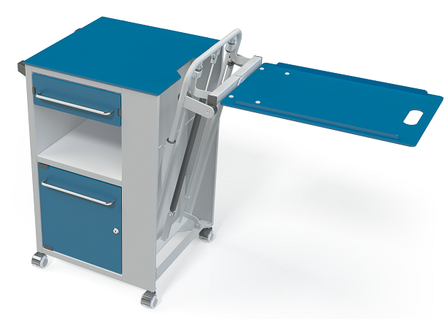

(9)
